ACTIVIDAD 4.
TRABAJO FINAL
1- Ahora debéis comprobar que tenéis todo el material, que no os falta ningún documento. Elaborareis un dossier en Word en el cual cada actividad constituirá un apartado o capítulo. Debéis crear una portada con un título interesante, el índice y los siguientes apartados:
a- Las biografías.
b- Una fábula tradicional.
c- Una fábula inventada por vosotros siguiendo la estructura de las fábulas.
f- Redactar unas conclusiones finales que justifiquen todo lo que habéis hecho y como lo habéis hecho.
2- Confeccionar una portada con un título sugerente, ordenar los diferentes apartados, enumerar las páginas, confeccionar un índice, etc. No olvidéis indicar vuestros nombres completos.
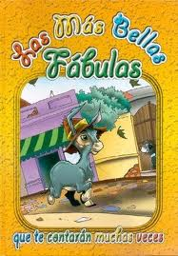
3. Y AHORA…YA PODÉIS DAR RIENDA SUELTA A VUESTRA IMAGINACIÓN Y SEGUIR ESCRIBIENDO FÁBULAS. YO ESTARÉ ENCANTADA DE LEERLAS.

